DB Project-2 ER model

2013012148 이재일

# Entity-Relation Model

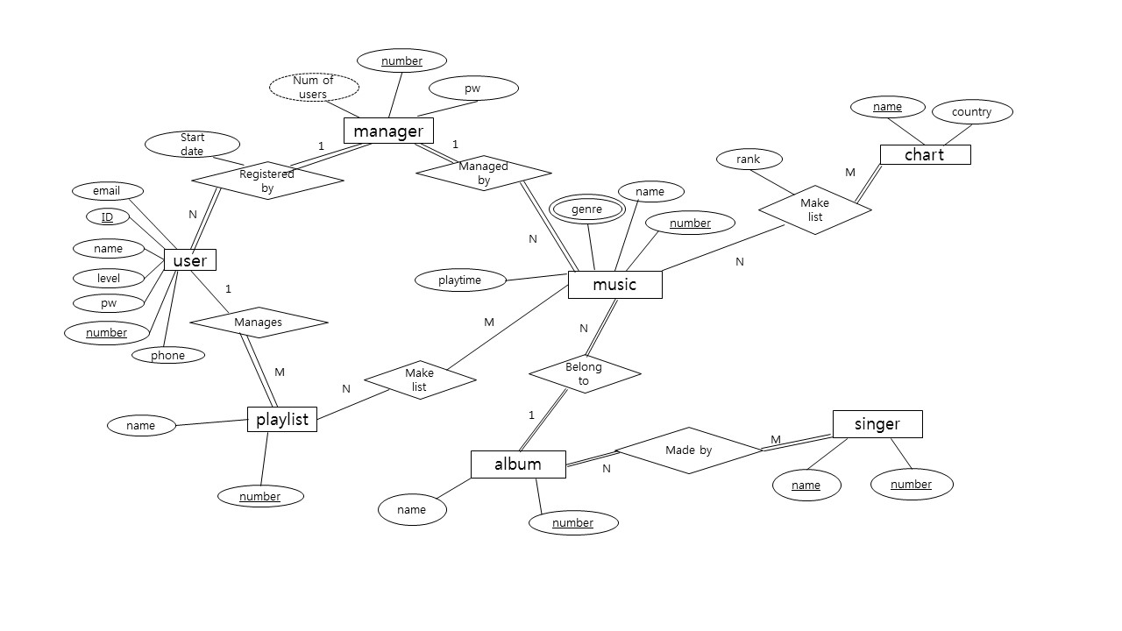

# 설명

1. user는 고유의 ID와 number를 가지므로 키로 표시해준다(밑줄). name, level, password, email, phone 정보를 가지므로 attribute에 추가해준다. 한 manager가 여러 user들을 등록하는 관계이므로 manager 개체와 user개체는 1:N 관계를 가진다. 모든 user와 모든 manager이 이 관계에 참여하므로 전체 참여를 표시해준다. registered-by 관계에서는 회원가입을 한 날짜인 start-date정보를 유지한다. user는 playlist를 생성, 삭제할 수 있으므로 playlist와 manages관계를 표시해준다. user는 여러 개의 playlist는 생성할 수 있으므로 1:N 관계이다. 또한 playlist는 전체참여, user는 부분참여로 표시한다(playlist를 안 만들 수도 있다.)

2. playlist는 고유의 playlist number를 가지므로 키로 표시해준다(밑줄). name 정보를 가지므로 attribute로 표시해준다. playlist 객체는 music을 list에 추가, 제거한다. playlist는 여러 music을 list에 추가하고, music은 여러 playlist에 추가될 수 있으므로 M:N의 관계이고, 서로 부분참여로 표시해준다.

3. music은 고유의 music number를 가지므로 키로 표시한다. music은 이름, genre, playtime정보를 가지므로 attribute에 추가해준다. genre는 다수의 값들을 가질 수 있으므로 다치 애트리뷰트로 표시해준다. music은 album에 속한다. 한 album에 여러 music이 속하므로 music과 album객체는 1:N관계가 성립하고, 서로 전체참여로 표시해준다(모든 music은 album에 속한다).

4. album은 고유의 album number를 가지므로 키로 표시해준다. name정보를 가지므로 attribute로 표시해준다.

5. singer 객체는 이름 정보와 singer number를 가지므로 attribute에 추가해준다. singer는 동명이인은 singer number로 구분할 수 있다. 즉 name과 number가 함께 기본 key를 이룬다. album객체는 singer객체에 의해서 made by 관계가 성립한다. **하나의 singer가 여러 album을 만들 수 있고, 한 album에 여러 singer가 참여할 수 있으므로** **singer와 album은 M:N의 관계로 표시한다. 모든 singer는 앨범에 참여하고, 앨범은 singer에 의해서 만들어지므로 전체참여로 표시한다.**

6. chart 객체는 고유의 이름을 가지므로 키로 표현해준다. chart 객체는 music을 char rank에 추가, 제거한다. music의 chart rank정보는 유지되야 하므로 관계 attribute에 rank를 추가해준다. 한 차트에 여러 개의 music을 추가할 수 있고, 하나의 music이 여러 차트에 추가될 수 있으므로 chart와 music은 N:M관계이다. music은 부분참여, chart는 전체참여로 표현해준다.

7. manager객체는 music객체를 삽입, 삭제할 수 있는 manage관계를 가진다. 한 manager가 여러 music을 관리하므로 manager와 music의 관계는 1:N이고 manager와 music모두 전체참여로 표현해준다. manager는 고유의 manager number를 가지므로 키로 표현해준다. manager은 password값을 가지므로 attribute로 표시해준다.